бессмертный полк Вощиковской земли

Сбитнев Константин Иванович
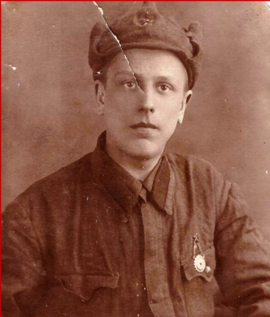
Годы жизни (дата рождения) | 05.08.1917 – 16.10.1979
Место рождения
Звание
Должность
Место призыва, дата призыва
Места службы | В конце сентября 1941 года после длительных боев оказался в окружении фашистов и попал в плен. До 1945 года он находился в концлагерях на Украине и в Германии
Ранения и контузии
Награждения

